Univerzita Palackého v Olomouci
Pedagogická fakulta
Učitelství pro 1.stupeň ZŠ

SEMINÁRNÍ PRÁCE
DIDAKTIKA MATEŘSKÉHO JAZYKA B
PŘEDLOŽKY

Vypracovala: Aneta Klapačová
14.11.2016

A. CHARAKTERISTIKA VYUČOVACÍ HODINY
Vzdělávací oblast: Jazyk a jazyková komunikace
Vzdělávací obor: Český jazyk a literatura – Jazyková výchova
Tematický okruh: Slovní druhy
Učivo: Slovní druhy – předložky

Období: 1.
Ročník: 2.
Časová dotace: 45 minut
Počet žáků: 20

Typ vyučovací hodiny: Vyvození nového učiva

Cíle vyučovací hodiny: Seznámení žáků s novým slovním druhem

Klíčové kompetence:
~ k učení: operuje s obecně užívanými termíny, uvádí věci do souvislostí
~ k řešení problémů: ověřuje prakticky správnost řešení problémů a osvědčené postupy aplikuje při řešení obdobných nebo nových problémových situacích, sleduje vlastní pokrok při zdolávání problémů
~ komunikativní: naslouchá promluvám druhých lidí, porozumí jim, vhodně na ně reaguje
~ sociální a personální: vytváří si pozitivní představu o sobě samém, která podporuje jeho sebedůvěru a samostatný rozvoj

Výukové metody: metody slovní (motivační rozhovor, vysvětlování, práce s textem), metody názorně demonstrační (předvádění)

Organizační formy výuky: frontální výuka, samostatná práce, práce ve skupinách

Učební pomůcky: tabule, pracovní listy, kartičky s obrázky a předložkami

B. STRUKTURA VYUČOVACÍ HODINY
I. ÚVODNÍ ČÁST
ORGANIZAČNÍ ČÁST
1´ | - Přivítání dětí  - Zápis do třídní knihy
MOTIVACE
4´ | - MOTIVAČNÍ ROZHOVOR  - Co děláte nejraději o víkendu?  - Hrajete si o víkendu rádi se svými hračkami?  - Už se vám někdy stalo, že jste nějakou svoji oblíbenou hračku ztratili nebo někde nechali?  - Našli jste ji? Kde byla? (za pohovkou, na polici, pod stolem, ve skříni,…)  - Kde jinde byste své hračky mohli hledat?  - Vypadá to, že jste v hledání moc šikovní, proto pro vás určitě nebude problém hra, kterou si zahrajeme.
II. HLAVNÍ ČÁST
VYVOZENÍ NOVÉHO UČIVA
7´ | - MANIPULAČNÍ ČINNOST – HRA – NAJDI KAMARÁDA  Představte si, že se vám neztratila vaše hračka, ale dokonce váš kamarád. Vy budete mít za úkol svého kamaráda najít.  - Třída se rozdělí na dvě poloviny, jedna polovina dostává do lavice kartičky s obrázky, druhá polovina dostává kartičky s předložkami. Žáci mají za úkol na pokyn učitele opustit svá místa a hledat do dvojice kamaráda – žáka, který má obrázek shodující se s předložkou toho druhého.  - každá dvojice potom říká, co k obrázku přiřadila a to celou větou  Př. Myška je pod stolem. Kočka je za počítačem. | Kartičky s obrázky a předložkami. Příloha 1
DEFINICE NOVÉHO UČIVA
5´ | - ŘÍZENÝ ROZHOVOR  - Věděli byste, jaké slovní druhy jsou slova – KOČKA, SKŘÍTEK, PES? (podstatná jména)  - Na kartičce sedí kočka na stole. Kde jinde na tomto obrázku může sedět? (pod stolem, u stolu, před stolem, vedle stolu)  - Co stojí před podstatným jménem stůl? (pod, u, před, vedle)  → zavedení pojmu PŘEDLOŽKY  - ZAVEDENÍ DEFINICE  - PŘEDLOŽKY jsou slovní druhy, které stojí před podstatnými jmény, zájmeny a číslovkami  - příklady: u, na, před, nad, za, do, od, pro, o  ! POZOR – předložky píšeme zvlášť se slovy | Žáci si definici zapisují do sešitu a uvádí příklady.
UPEVŇENÍ NOVÝCH TERMÍNŮ, PROCVIČOVÁNÍ UČIVA
5´  8´ | - PRÁCE NA TABULI  - 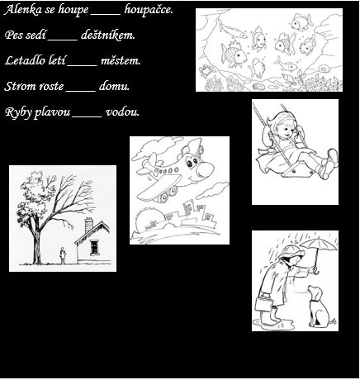Žáci mají na tabuli napsané věty, kde jsou vynechané předložky. Vedle vět mají nalepené obrázky, podle kterých do vět doplňují. Obrázky jsou různě zpřeházené, takže žák musí nejdříve najít správný obrázek a poté doplnit do věty předložku.  - PRÁCE S PRACOVNÍM LISTEM (SAMOSTATNÁ PRÁCE)  - Žáci dostávají pracovní list. Je jim sděleno zadání.  - Po doplnění si společně kontrolujeme správnost řešení.  ÚKOL 1. – Žáci mají za úkol přečíst si věty a rozmyslet si, co ve větách jsou předložky. Poté budu číst věty pomalu a srozumitelně, aby žáci stačili zaregistrovat, kdy jsem přečetla předložku. Na předem domluvený signál (tlesknutí) žáci reagují na předložky. Poté v textu podtrhávají všechny předložky a následně je vypisují na volné linky.  - př. za babičkou, na procházku,…  ÚKOL 2. – Žáci se mají zamyslet, zda se jedná o slova s předložkami nebo podstatná jména. Slova, u nichž jsou předložky, rozdělují čarou. Správnost společně kontrolujeme a poté je mají za úkol napsat na linku.  - př. u│potoka → u potoka  ÚKOL 3. – ÚKOL 3. – V třetím úkolu jsou vypsané různé slovní druhy a žáci mají za úkol mezi nimi najít předložky a ty podtrhnout.  - př. proč, kočka, ano, za,… | Věty s obrázky. Viz příprava tabule  Pracovní list. Příloha 2
III. ZÁVĚREČNÁ ČÁST
ZOPAKOVÁNÍ NOVÝCH TERMÍNŮ
5´ | - ZADÁNÍ DÚ – PRÁCE S PRACOVNÍM LISTEM  - Žáci dostávají za domácí úkol pracovní list. V další hodině si správná řešení budeme společně kontrolovat.  ÚKOL 1. - V tomto cvičení mají žáci obrázek pokoje, kde jsou schované myšky. Jejich úkolem je všechny myšky najít a pomocí předložek popsat, kde se nacházejí. Část úkolu si v hodině uděláme ústně, aby žáci věděli, jak dále postupovat. Uvedeme si také příklady vět, které si žáci v hodině do pracovního listu zapíší. Zbytek dělají žáci za domácí úkol.  ÚKOL 2. – V druhém cvičení se nacházejí obláčky, v kterých jsou napsaná slova. Žáci mají vybarvit jen ty obláčky, kde se vyskytují předložky. | Pracovní list – domácí úkol Příloha 3  Př. Myška sedí na polici. Dvě myšky jsou za plakátem.
ZHODNOCENÍ ÚROVNĚ ZÍSKANÝCH POZNATKŮ A CHOVÁNÍ ŽÁKŮ
2´ | - ŘÍZENÝ ROZHOVOR  ? Co nového jsme se dnes naučili?  - Co jsou to předložky?

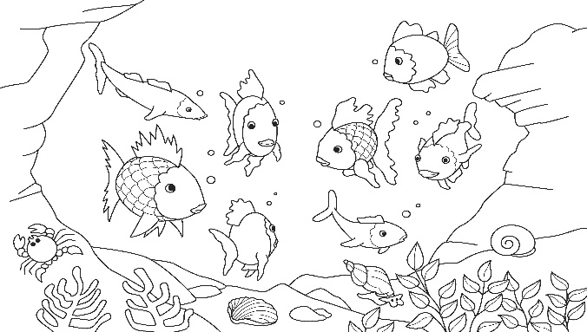
Alenka se houpe ____ houpačce.
Pes sedí ____ deštníkem.
Letadlo letí ____ městem.
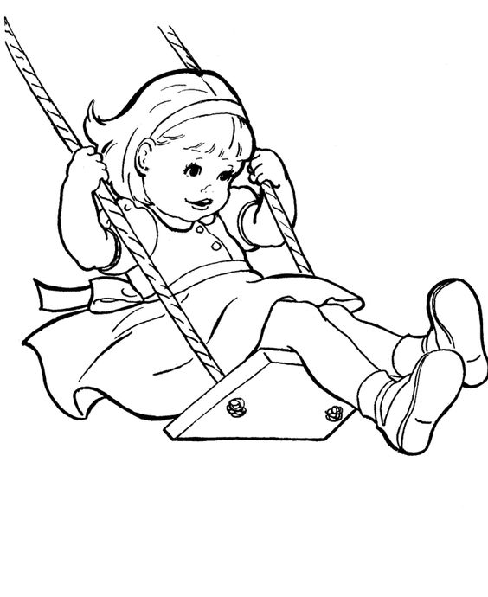
Strom roste ____ domu.
Ryby plavou ____ vodou.
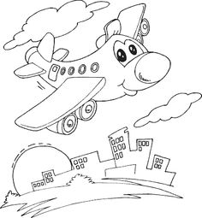
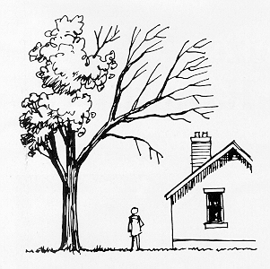

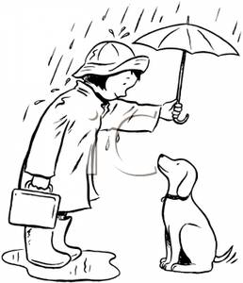

C. PŘÍPRAVA TABULE

ZDROJE:
KONŮPKOVÁ, Monika a Hana MARKOVÁ. Český jazyk 2: učebnice pro 2. ročník základní školy. Brno: NOVÁ ŠKOLA, 2014.
DVOŘÁKOVÁ, Z., STYBLÍK, V., ONDRÁŠKOVÁ, K. Český jazyk pro 3. ročník základní školy, Praha: Nakladatelství SPN a. s., 1997.
PaedDr. MÜHLHAUSEROVÁ, Hana; Mgr. JANÁČKOVÁ Zita; PhDr. PŘÍBORSKÁ Olga. ČESKÝ JAZYK 2, učebnice pro 2. ročník. Brno: NOVÁ ŠKOLA, s. r. o., 2011.
Základní škola Děčín VI Na Stráni. [online]. © 2016 [cit. 2016-11-25]. Dostupné z: http://www.zsnastrani.cz/index.php?type=Post&id=344
Metodicky portál rvp.cz. [online]. [cit. 2016-11-25]. Dostupné z: http://dum.rvp.cz/index.html
Diktáty a příklady. [online]. © 2016 [cit. 2016-11-25]. Dostupné z: http://www.diktatyapriklady.cz/slovni-druhy/predlozky/
Rámcový vzdělávací program pro základní vzdělávání. [online]. Praha: MŠMT, 2013. 142 s. [cit. 2016-11-25]. Dostupné z: http://www.nuv.cz/file/433_1_1/

